HDOJ 2256 – Problem of Precision
——by A Code Rabbit

Description
求题中那个有根号，有幂，有下取整的变态公式的值。

Types
Maths :: Matrix

Analysis
这题首先要注意不能将一个实数取模，即使你把它拆成整数部分和小数部分。
要用数学方法来解这题，我是解释不来的，所以这里引用一下牛人的推导：
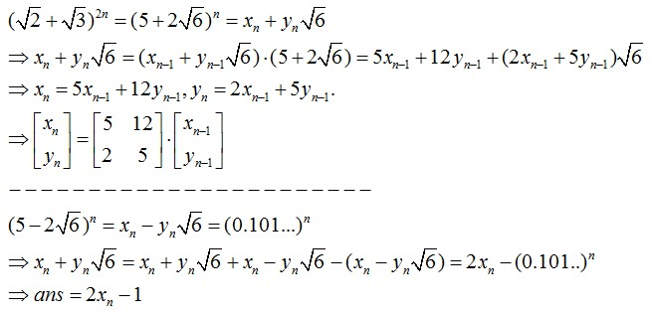
推倒～之后，我们就可以利用矩阵乘法去求Xn，然后计算出梦寐以求的 ans 了。

Solution
// HDOJ 2256
// Problem of Precision
// by A Code Rabbit

#include <cstdio>
#include <cmath>

const int DIVISOR = 1024;

struct Matrix {
int element[2][2];
};

int t;

int n;

Matrix mat_one;
Matrix mat_ans;

void INIT();
void Multiply(Matrix& mat_a, Matrix mat_b);

int main() {
scanf("%d", &t);
while (t--) {
// Inputs.
scanf("%d", &n);
// INIT.
INIT();
// Quick Power.
--n;
/* Just need to compete to n - 1 */
while (n) {
if (n & 1) {
Multiply(mat_ans, mat_one);
}
n >>= 1;
Multiply(mat_one, mat_one);
//printf("%d %d\n", mat_ans.element[0][0], mat_ans.element[0][1]);
//printf("%d %d\n", mat_ans.element[1][0], mat_ans.element[1][1]);

}
// Compete.
int x_n = (5 * mat_ans.element[0][0] + 2 * mat_ans.element[1][0]) % DIVISOR;
printf("%d\n", (x_n * 2 - 1) % DIVISOR);
}

return 0;
}

void INIT() {
mat_one.element[0][0] = 5;
mat_one.element[0][1] = 2;
mat_one.element[1][0] = 12;
mat_one.element[1][1] = 5;
mat_ans.element[0][0] = 1;
mat_ans.element[0][1] = 0;
mat_ans.element[1][0] = 0;
mat_ans.element[1][1] = 1;
}

void Multiply(Matrix& mat_a, Matrix mat_b) {
Matrix mat_c;
for (int i = 0; i < 2; ++i) {
for (int j = 0; j < 2; ++j) {
mat_c.element[i][j] = 0;
for (int k = 0; k < 2; k++) {
mat_c.element[i][j] += mat_a.element[i][k] * mat_b.element[k][j];
}
mat_c.element[i][j] %= DIVISOR;
}
}
mat_a = mat_c;
}

